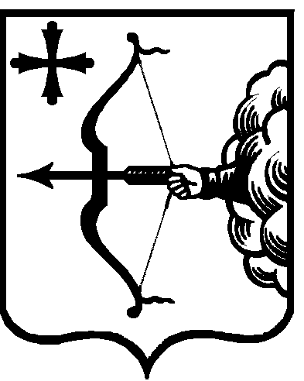
ПРАВИТЕЛЬСТВО КИРОВСКОЙ ОБЛАСТИ

ПОСТАНОВЛЕНИЕ
25.11.2020 | № | 618-П
г. Киров
Об утверждении Порядка предоставления иных межбюджетных трансфертов местным бюджетам из областного бюджета на создание виртуальных концертных залов в городах Российской Федерации
В соответствии со статьей 139.1 Бюджетного кодекса Российской Федерации Правительство Кировской области ПОСТАНОВЛЯЕТ:
1. Утвердить Порядок предоставления иных межбюджетных трансфертов местным бюджетам из областного бюджета на создание виртуальных концертных залов в городах Российской Федерации.
2. Контроль за выполнением постановления возложить на министерство культуры Кировской области.
3. Настоящее постановление вступает в силу с 01.01.2021.
Председатель Правительства
Кировской области А.А. Чурин

